U skladu sa člankom 3. Zakona o fiskalnoj odgovornosti i („Narodne novine“, br. 139./10.) i člankom 1. Uredbe o sastavljanju i predaji Izjave o fiskalnoj odgovornosti („Narodne novine“, br. 78./11.) ravnateljica Ekonomske škole Požega, Marinka Parac, prof., predlaže Školskom odboru:

PROCEDURU
STVARANJA UGOVORNIH OBVEZA

Članak 1.

Ovim aktom propisuje se procedura stvaranja ugovornih obveza, odnosno nabava roba i usluga, javna nabava, i sve druge ugovorne obveze koje su potrebne za redovan rad i obavljanje odgojno-obrazovne djelatnosti u Ekonomskoj školi Požega (u daljnjem tekstu: Škola), osim ako posebnim propisom ili Statutom škole nije uređeno drugačije.

Članak 2.

Ravnatelj Škole pokreće postupak ugovaranja i stvaranja ugovornih obveza koje obvezuju Školu. Iskazivanje potrebe za pokretanje postupka ugovaranja nabave roba i usluga mogu predložiti svi zaposlenici u Školskoj ustanovi, stručna tijela u Školi, i Školski odbor, osim ako posebnim propisom ili Statutom škole nije uređeno drugačije.

Članak 3.

Osoba koju ovlasti ravnatelj dužna je prije pokretanja postupka ugovaranja i stvaranja ugovornih obveza obaviti kontrolu i izvijestiti ravnatelja da li je pribavljanje predložene ugovorne obveze u skladu sa važećim financijskim planom i planom nabave Škole.

Ukoliko osoba koju je ovlastio ravnatelj ustanovi da predložena ugovorna obveza nije u skladu sa važećim financijskim planom i planom nabave, istu predloženu obvezu ravnatelj škole dužan je odbaciti ili predložiti Školskom odboru promjenu financijskog plana i plana nabave.

Članak 4.

Nakon što osoba koju je ravnatelj ovlastio utvrdi da je predložena ugovorna obveza u skladu sa važećim financijskim planom i planom nabave Škole, ravnatelj donosi odluku o pokretanju nabave odnosno ugovaranju ugovorne obveze.

Nakon provedbe nabave ili ugovaranja drugih obveza koja obvezuju školsku ustanovu, ravnatelj Škole dužan je izvijestiti Školski odbor o rezultatima koji su postignuti nabavom, odnosno ugovornim obvezama.

Članak 5.

Ukoliko postupak nabave roba i usluga ne podliježe postupku Javne nabave, odnosno nisu ispunjene zakonske pretpostavke da se provodi u skladu sa Zakonom o Javnoj nabavi („Narodne novine“, br. 90./11.) tada se stvaranje obveza provodi po sljedećoj proceduri:

- STVARANJE OBVEZA ZA KOJE NIJE POTREBNA PROCEDURA JAVNE NABAVE
Red. br. | AKTIVNOST | ODGOVORNOST | DOKUMENT | ROK
1. | Prijedlog za nabavu opreme/korištenje usluga/radove | Nastavnici – nositelji pojedinih poslova i aktivnosti | Ponuda Narudžbenica,  nacrt ugovora | Tijekom godine
2. | Provjera je li prijedlog u skladu s financijskim planom/proračunom  i planom nabave | Voditelj računovodstva, ravnatelj | Ako DA – odobrenje sklapanja ugovora/narudžbe  Ako NE – negativan odgovor na prijedlog za sklapanje ugovora/narudžbe | 2 dana od zaprimanja prijedloga
3. | Sklapanje ugovora/narudžba | Ravnatelj | Ugovor/narudžba | Ne duže od 30 dana od dana odobrenja od zaposlenika na poslovima za financije

Članak 6.

Ukoliko postupak nabave roba i usluga podliježe postupku Javne nabave, odnosno ispunjene su zakonske pretpostavke da se provodi u skladu sa Zakonom o Javnoj nabavi
(„Narodne novine“, br. 90./11.) tada se stvaranje obveza provodi po sljedećoj proceduri:

- STVARANJE OBVEZA ZA KOJE JE POTREBNA PROCEDURA JAVNE NABAVE

Red. br. | AKTIVNOST | ODGOVORNOST | DOKUMENT | ROK
1. | 2. | 3. | 4. | 5.
1. | Prijedlog za nabavu opreme/korištenje usluga/radove | Zaposlenici – nastavnici, nositelji pojedinih poslova i aktivnosti  (npr. pojedini nastavnik potrebu za nabavom opreme za njegovo područje (instrumenti za nastavu kemije, oprema za dvoranu za tjelesni, karte za geografiju...) | Prijedlog s opisom potrebne opreme/usluga/radova i okvirnom cijenom | Mjesec dana prije pripreme godišnjeg plana nabave (prema Zakonu o proračunu svibanj/lipanj, u praksi srpanj/kolovoz)  moguće i tijekom godine za plan nabave za sljedeću godinu
2. | Priprema tehničke i natječajne dokumentacije za nabavu opreme/usluga/radova | Ako proces nije centraliziran na razini osnivača - jedinice lokalne i područne (regionalne) samouprave tada nastavnici u suradnji s tajnikom škole. Moguće je angažirati vanjskog stručnjaka. | Tehnička i natječajna dokumentacija | Idealno do početka godine u kojoj se pokreće postupak nabave, kako bi se s nabavom moglo odmah započeti
3. | Uključivanje stavki iz plana nabave u financijski plan/proračun | Osoba zadužena za koordinaciju pripreme financijskog plana najčešće zaposlenik/ica na financijskim poslovima. Financijski plan trebao bi biti rezultat rada nastavnika, tajnika, računovođe koji definiraju zajedno s ravnateljem plan rada za sljedeću godinu, a financijski plan bi trebao biti procjena financijskih sredstava potrebnih za realizaciju plana rada. Zaposlenik/ca na poslovima za financije koordinira te aktivnosti i ukazuje na financijska ograničenja, ali nikako ne definira sadržajno programe, aktivnosti i projekte niti je kasnije odgovoran/a za njihovu provedbu i ostvarivanje rezultata. | Financijski plan/proračun | 15. rujan
4. | Prijedlog za pokretanje postupka javne nabave | Nastavnici  U ovoj fazi ravnatelj/nastavnik/  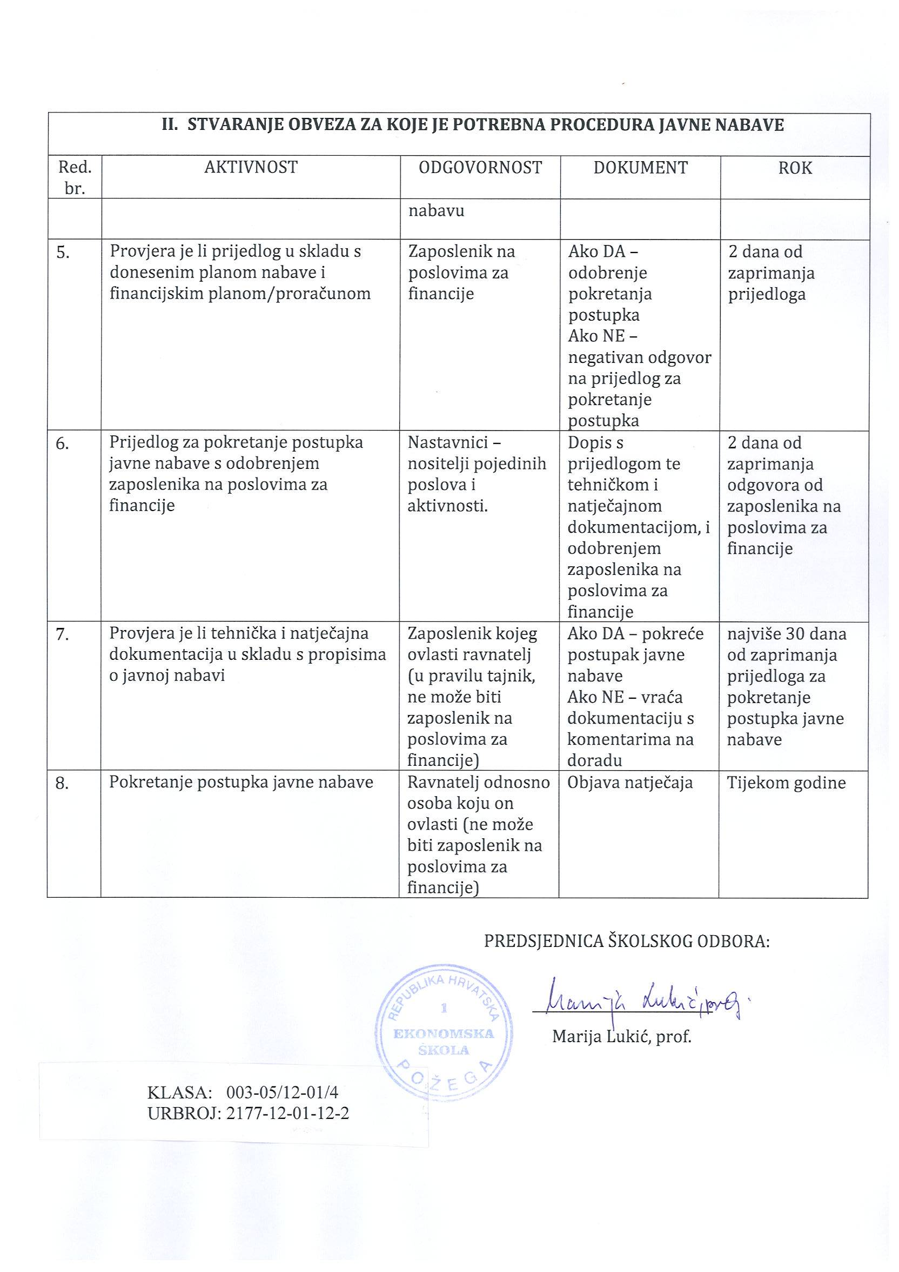  tajnik treba preispitati stvarnu potrebu za predmetom nabave, osobito ako je prošlo šest i više mjeseci od pokretanja prijedloga za nabavu | Dopis s prijedlogom te tehničkom i natječajnom dokumentacijom | Tijekom godine
5. | Provjera je li prijedlog u skladu s donesenim planom nabave i financijskim planom/proračunom | Zaposlenik na poslovima za financije | Ako DA – odobrenje pokretanja postupka  Ako NE – negativan odgovor na prijedlog za pokretanje postupka | 2 dana od zaprimanja prijedloga
6. | Prijedlog za pokretanje postupka javne nabave s odobrenjem zaposlenika na poslovima za financije | Nastavnici – nositelji pojedinih poslova i aktivnosti. | Dopis s prijedlogom te tehničkom i natječajnom dokumentacijom, i odobrenjem zaposlenika na poslovima za financije | 2 dana od zaprimanja odgovora od zaposlenika na poslovima za financije
7. | Provjera je li tehnička i natječajna dokumentacija u skladu s propisima o javnoj nabavi | Zaposlenik kojeg ovlasti ravnatelj (u pravilu tajnik, ne može biti zaposlenik na poslovima za financije) | Ako DA – pokreće postupak javne nabave  Ako NE – vraća dokumentaciju s komentarima na doradu | najviše 30 dana od zaprimanja prijedloga za pokretanje postupka javne nabave
8. | Pokretanje postupka javne nabave | Ravnatelj odnosno osoba koju on ovlasti (ne može biti zaposlenik na poslovima za financije) | Objava natječaja | Tijekom godine



